MEDIENINFORMATION | April 2022
VISS RC4 einbruchhemmende Fassade:
Geprüfte Systemlösung für erhöhten Objektschutz

Was als Objektlösung entwickelt wurde, ist ab sofort als geprüfte Systemlösung erhältlich: VISS RC4 ist die konsequente Weiterentwicklung der einbruchhemmenden VISS Fassade für den erhöhten Objektschutz. Aufbauend auf der bewährten VISS Fassade lassen sich die Widerstandsklassen RC 2, 3 und 4 realisieren. Mit VISS RC4 entspricht Jansen, Europas führender Hersteller von Stahlprofilsystemen für Fenster, Türen und Fassaden, dem steigenden Bedürfnis nach hoher Sicherheit bei einfacher Fertigung und Montage.

VISS Fassade RC4 – das bedeutet Einbruchschutz auch gegenüber gut ausgerüsteten Tätern. Dem genormten Einbruchsversuch gemäss EN 1630 widersteht VISS Fassade RC4 mindestens zehn Minuten. Erfahrungsgemäss geben auch geübte Täter auf, je länger der Einbruchsversuch dauert, denn mit jeder Minute steigt das Risiko, entdeckt zu werden.
Optisch identisch zur Standard VISS Fassade, lassen Konstruktionen mit VISS RC keine sichtbare Einbruchhemmung erkennen. Die Ertüchtigung der VISS Fassade zu einer einbruchhemmenden Konstruktion bis RC4 wird durch nur wenige zusätzliche Komponenten erreicht. Weitere Anforderungen können ebenfalls in unverändert einheitlicher Ansicht realisiert werden. Beispielsweise kann die VISS Fassade RC4 mit Dämmkernen einfach zu einer hochisolierten Fassade erweitert werden. Das ermöglicht nicht nur eine sichere Lösung, sondern wird auch dem steigenden Bedürfnis nach energieeffizienten Systemen gerecht. Die VISS RC Systemlösung kann mit dem Standard VISS System in den Ansichtsbreiten 50 und 60 mm ausgeführt werden. Zudem kann durch den Einsatz von VISS Basic jedes beliebige Trägerprofil verwendet werden. Einsatzelemente aus Janisol, Janisol Arte und Jansen Economy 50/60 mit entsprechender RC-Zulassung lassen sich integrieren. VISS RC4 erlaubt den Einsatz von Füllelementstärken von 18 bis 70 mm; hinsichtlich des Formats ist nur das Gewicht des Füllelements der bestimmende Faktor.
Fassadenkonstruktionen mit VISS RC tragen das CE-Kennzeichen gemäss der Produktnorm EN 13830 und sind nach der Norm 1627 für Einbruch- und Ausbruchhemmung geprüft. Zusätzlich erfüllen sie in den Punkten Wärmedurchgang (Koeffizient U_{f} > 0,84 W/m²K), Schlagregendichtheit (Klasse RE 1200), Luftdurchlässigkeit (Klasse AE), Widerstand bei Windlast (Klasse 2 kN/m²) sowie Stossfestigkeit (Klasse E5/I5) höchste Anforderungen.

Digital gestützte Planung und Fertigung
Mit digitalen Zwillingen sämtlicher Stahlsysteme unterstützt Jansen Architektur- und Planungsbüros schon ab der Entwurfsphase: die Möglichkeit, Fenster-, Türen- und Fassadensysteme virtuell zu kombinieren, visualisieren und optimieren, bietet ein grosses Potential für Kosten- und Zeitersparnis im Bauwesen. Die bewährte Software JANIsoft für Architekturbüros und Fertigungsbetriebe erleichtert die effiziente Planung, Kalkulation und Konstruktion mit Jansen Stahlprofilsystemen – von der Planung über die Arbeitsvorbereitung bis hin zur Maschinenansteuerung. Auch Prüfungen, Berechnungen und Dimensionierung sind Teil des Serviceangebots. Im Jansen Docu Center stehen alle Unterlagen zu den Stahlprofil-Systemen zum kostenlosen Download bereit. Dort finden sich auch die aktuellen Versionen der Lieferprogramme, Verarbeitungsunterlagen sowie relevante Zertifikate und Nachweise, die Metallbaubetriebe für Leistungserklärungen und CE-Kennzeichnungen benötigen.

VISS RC4 - einbruchhemmende Glasfassade für Objektschutz: Jansen

Über Jansen AG
Die 1923 gegründete Jansen AG mit Sitz im schweizerischen Oberriet entwickelt,
fertigt und vertreibt Stahlprofilsysteme sowie Kunststoffprodukte für diverse Bereiche der Bauindustrie. Seit 1978 ist Jansen exklusiver Schweizer Vertriebspartner der deutschen Schüco International KG und vertreibt deren Aluminium-Profilsysteme für den Baubereich. Per Januar 2021 übernahm Jansen AG von der Welser Profile Unternehmensgruppe deren Tochterunternehmen RP Technik GmbH, ebenfalls Systemanbieterin für Stahllösungen für Fassaden, Fenster und Türen. Per 1. April 2021 übergab Jansen ihr Automobilzuliefergeschäft an Mubea. Per 1. Januar 2022 eröffnete Jansen AG ein eigenständiges Rep.Office in Breda (NL) und betreut seither die Marktbearbeitung in den Niederlanden und Belgien direkt. Bis heute ist die Jansen Gruppe zu 100 % in Familienbesitz, beschäftigt international rund 620 Mitarbeitende und erwirtschaftet einen Umsatz von CHF 200 Mio.

Ansprechpartner für die Redaktion:
Jansen AG
Anita Lösch
Industriestrasse 34
CH-9463 Oberriet SG
Tel.: +41 (0)71 763 96 72
Mail: anita.loesch@jansen.com

BAUtext Mediendienst
Anne Marie Ring
Pernerkreppe 20
DE-81925 München
Tel.: +49 (0) 89 12 09 62 77
Mail: a.ring@bautext.de

Bildnachweis siehe Abbildung
Die redaktionelle Nutzung der Bilder ist an die Firma Jansen und die im Text erwähnten Produkte gebunden.

Schaudepot Boijmans van Beuningen, Rotterdam: Die insgesamt 1664 Spiegel wurden in eine VISS SG Fassade mit der Anforderung der Einbruchhemmung RC4 montiert. (Foto: Ossip van Duivenbode/Jansen AG)

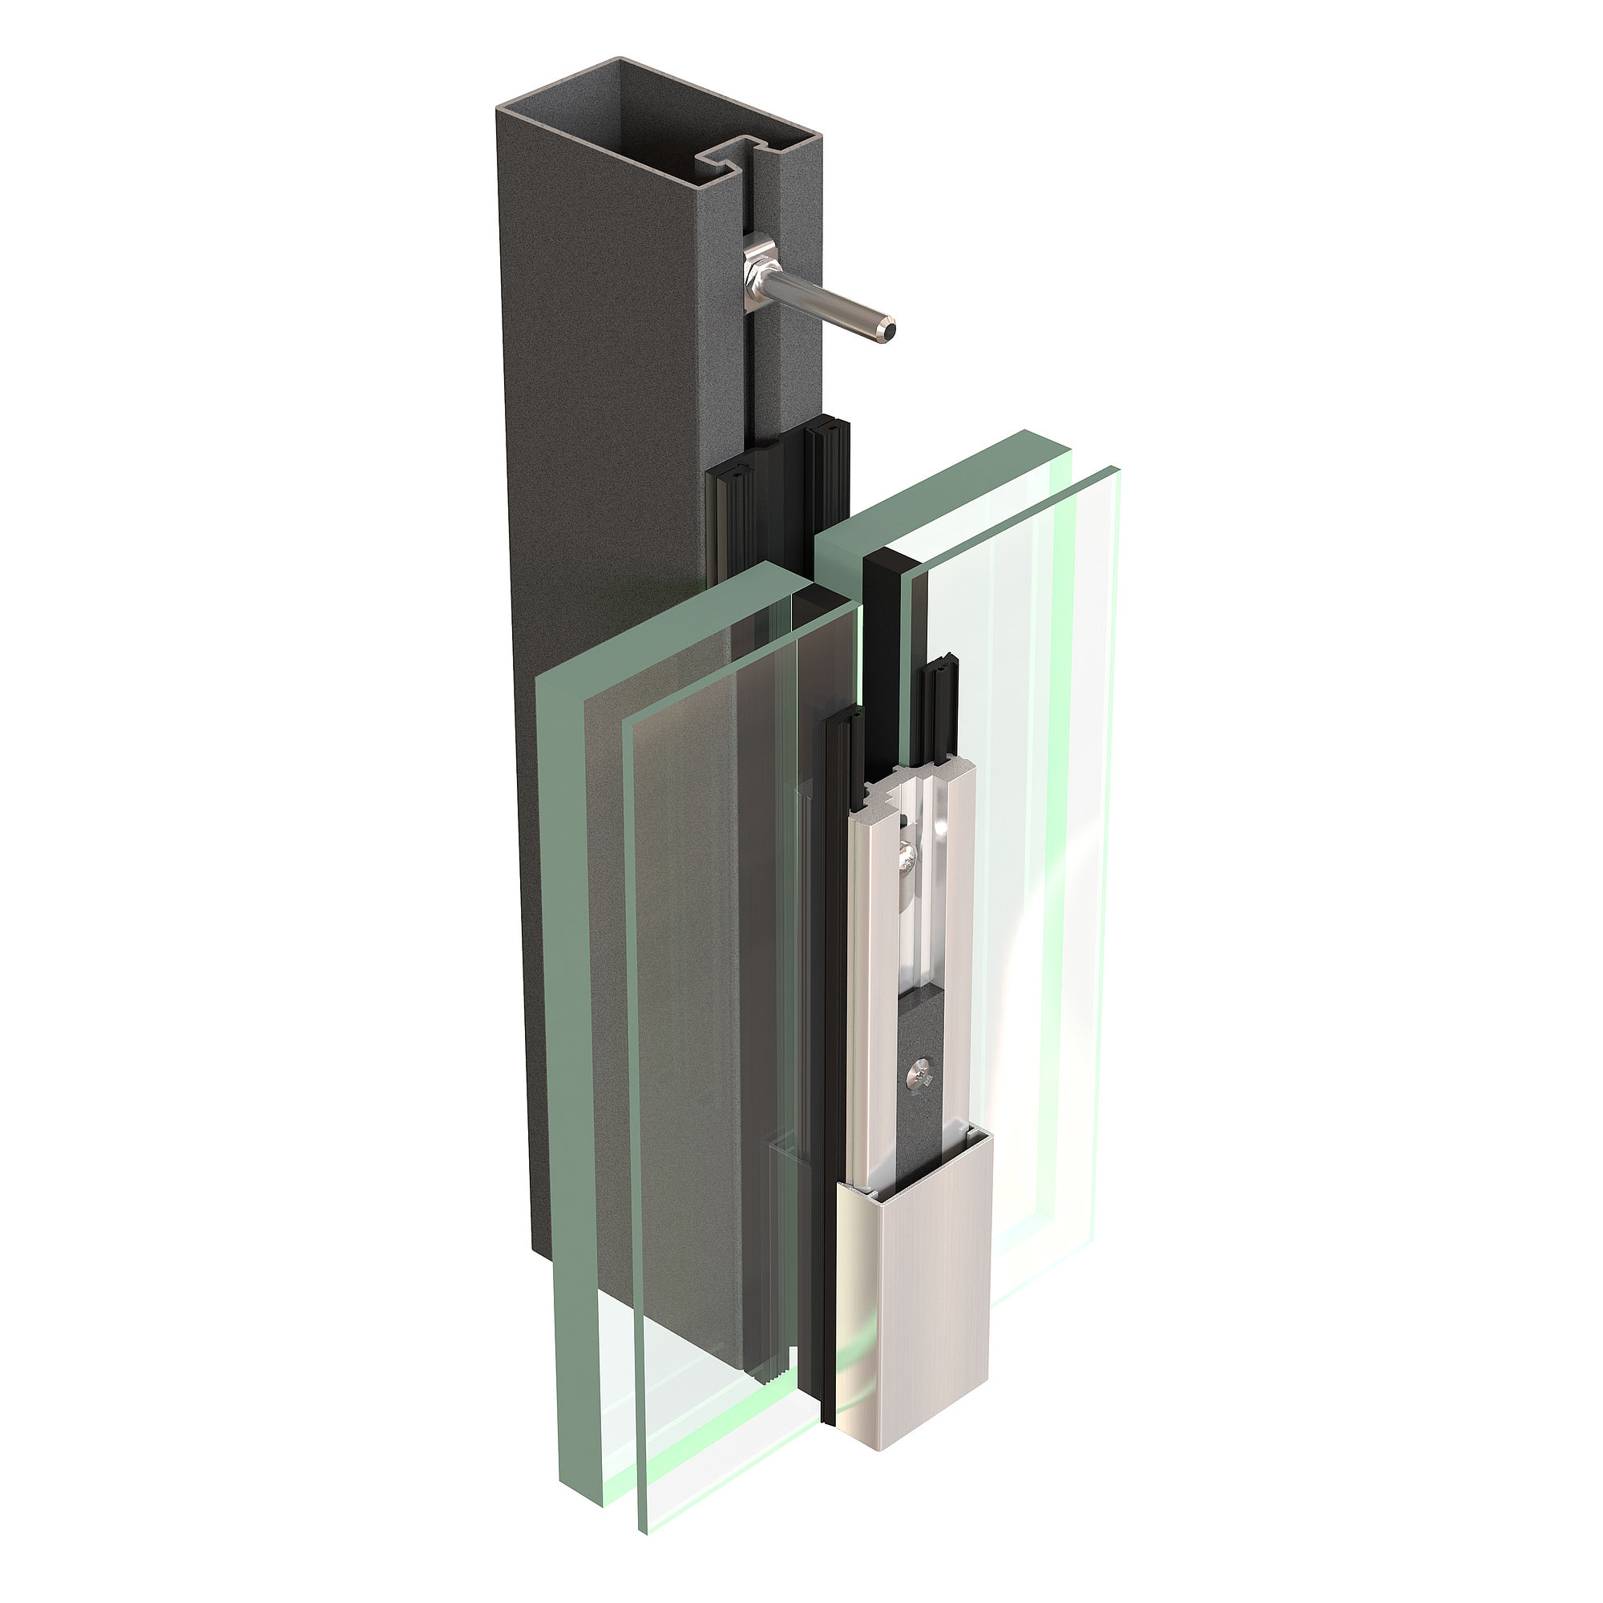

VISS RC4 Rendering.tif: Durch den vereinfachten Aufbau und die geringe Anzahl an Zusatzkomponenten ist VISS RC rasch und einfach als Pfosten-Pfosten-Riegel- bzw. als Pfosten-Riegel-Pfosten-Konstruktion zu montieren. (Bildnachweis: Jansen AG)

